Reconstrucción facial con tecnología 3 D paso a paso

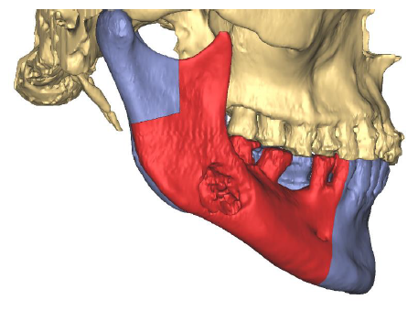
Tumor en el cuerpo mandibular izquierdo. Es necesario extirpar todo el segmento mandibular marcado de color rojo. A partir de un estudio de tomografía computerizada (TC) se obtienen las imágenes en 3D

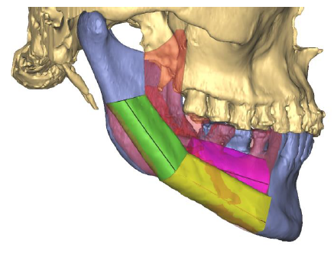
En el ordenador se diseña un nuevo segmento mandibular a partir del hueso del peroné, que debe cortarse en varios segmentos para tener la forma apropiada

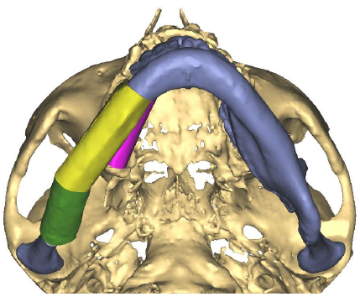
La región reconstruida simula a la perfección el hueso extirpado

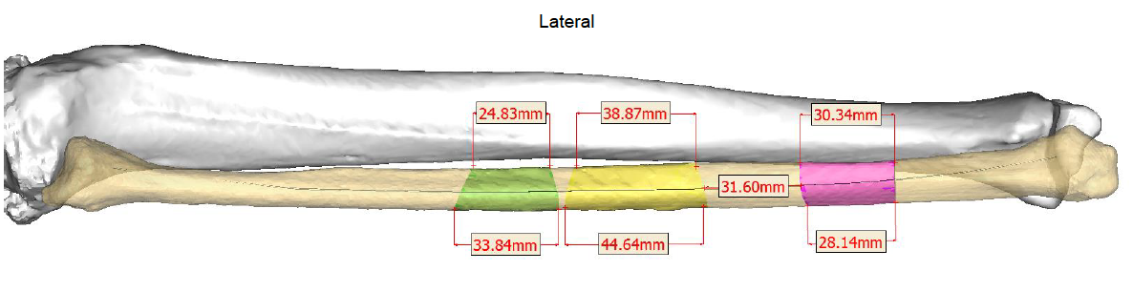
También se hace un TC al peroné, para hacer el diseño de la extracción del injerto con total exactitud

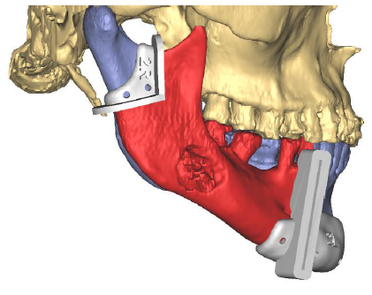
Se diseñan unas guías de corte para que la osteotomía efectuada en el paciente sea idéntica a la planificada en el ordenador

